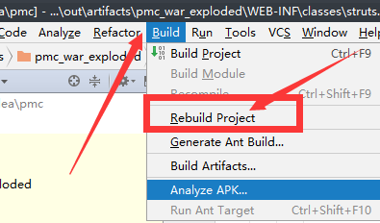

之后，再重新编译，重新运行服务器就可以了